**Предмет**: математика **Класс**: 3 **Урок**: 153

**Тема**: Решение задач в 3 действия. (Культурные места отдыха)

Цели обучения: 3.5.1.7 - моделировать и решать задачи в 3 действия (разные комбинации простых задач на зависимость между величинами)

3.5.2.5 - проводить сбор данных, систематизировать, проводить сравнение, используя диаграммы, пиктограммы

**Цель урока**: ты будешь анализировать и решать задачи в 3 действия

**Ход урока:**

1. Пройди по ссылке и посмотри видио.

<https://www.youtube.com/watch?v=Y9cGjf1fzwE>

Знаешь ли ты, что международная выставка ЭКСПО 2017 была организована в столице Казахстана – Нур – Султан ( Астане)? Выставка проходила с 10 июня по 10 сентября 2017 года. Тема выставки - «Future Energy» ( Энергия будущего)

2. Открой тетрадь и запиши сегодняшнюю дату (число и месяц)

**Задание 1.**  **(Устно) В учебнике на стр.59 №1** Найди значение выражения , и ты узнаешь , сколько стран принимало участие в ЭКСПО 2017.

**( 196 · 4 – 439 ) : 3**

**Задание 2. Письменно . В учебнике на стр.59 №2. Реши задачи.**

**А)** Алия вместе с одноклассниками, учителем и родителями поехала на выставку ЭКСПО 2017. За проезд в автобусе 6 взрослых заплатили по 90 тенге, а 10 детей – по 45 тенге. Сколько всего было заплачено за проезд?

**Б)** Тимур вместе с друзьями посетил театральное представление на территории ЭКСПО 2017. Они купили 2 билета по 500 тенге и 5 билетов по 200 тенге. Сколько всего тенге они заплатили за билеты?

**Задание 3. Письменно. Составь выражения по таблице. Найди их значения.**

|  |  |  |  |
| --- | --- | --- | --- |
| **Уменьшаемое** | **1000** | **450** | **450 · 2** |
| **Вычитаемое** | **450 · 2** | **29 · 2** | **24 · 3** |
| **Значение разности** |  |  |  |

**Задание 4.** Пройди по ссылке и посмотри видио. Повтори , что такое множество и подмножество.

<https://www.youtube.com/watch?v=l5f9Ntp2bQo>

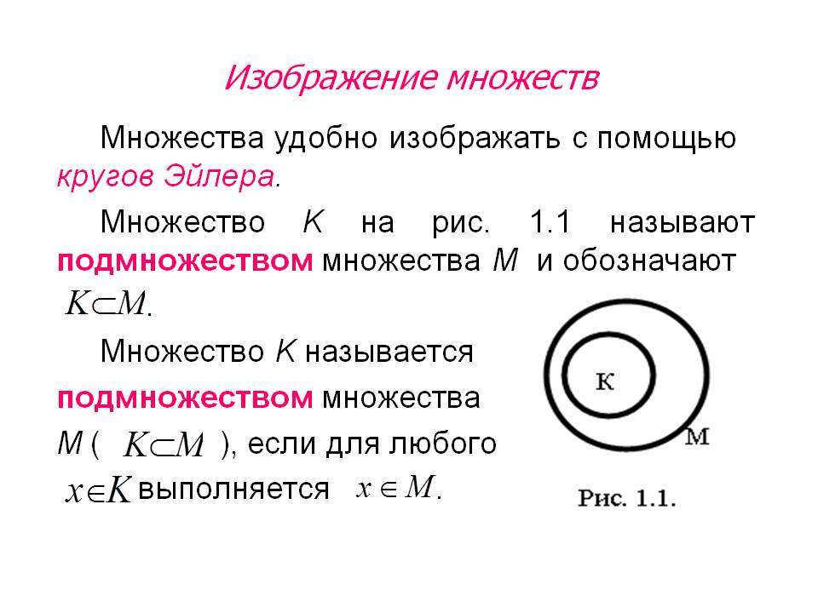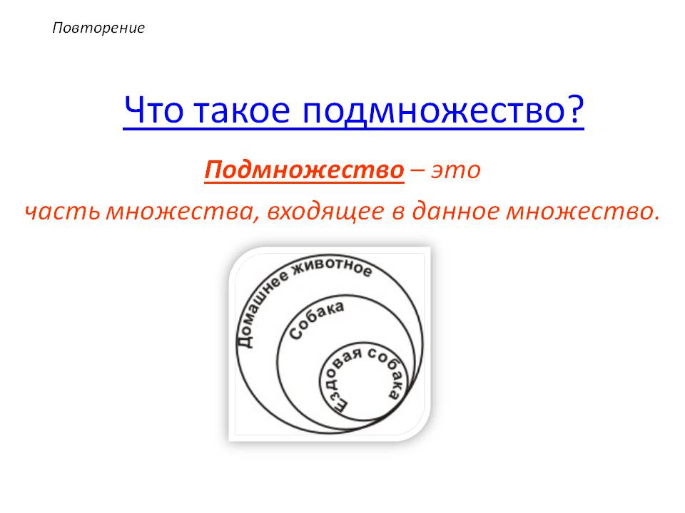

**Выполни задание письменно.**

Даны множества А,В, и С. Дай им названия . Назови элементы множеств. Определи их общие свойства. Какое множество является подмножеством другого множесва? Запиши при помощи букв и знаков.

**А В С**

**Задание 5 Реши задачи. Письменно. В учебнике на стр.60 №5.**

**А)** Хозяйка приготовила по 45 л вишневого и сливового компота. Вишневый компот разлили в 3 – литровые банки, а сливовый в 5 – литровые. Сколько всего банок потребовалось?

**В)** Сколько 3 – литровых банок необходимо,чтобы разлить 45 л джема? Сколько 5 – литровых банок потребуется для этого количества джема?

**Задание 6 Письменно. В учебнике на стр.59 №3а**

Для пошива костюмов участникам концерта купили ткань. В одном рулоне 324 м ткани, а во втором – на 131 м меньше. Если для шитья одной рубашки израсходовали 4 м ткани, сколько рубашек можно сшить из двух рулонов? Сколько метров останется?

**Молодец! Ты справился(ась) с заданиями! Я в тебе не сомневалась! Сфотографируй сегодняшнюю работу в тетради (то,что ты написал(ла)) и пришли мне.**